6 latki - język angielski - 21.04.2020r

Dzisiaj będziemy mówić o zwierzętach . Na początek niech dzieci przywitają się ze wszystkimi robaczkami z drużyny Bugs Team i zaśpiewają piosenkę:

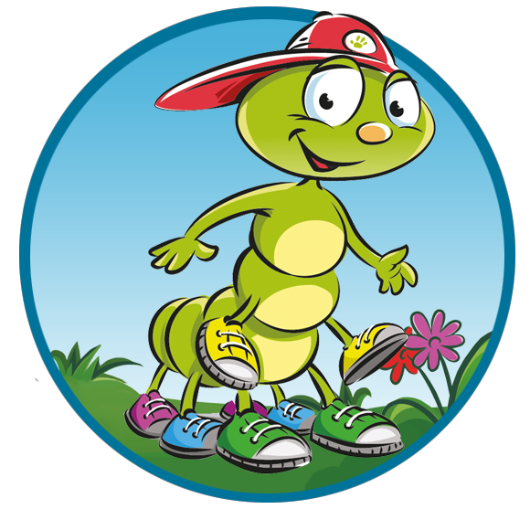 https://www.youtube.com/watch?v=fRof7Oc4cr8

Teraz dzieci poznają nazwy kilku zwierząt domowych.

 DOG- pies
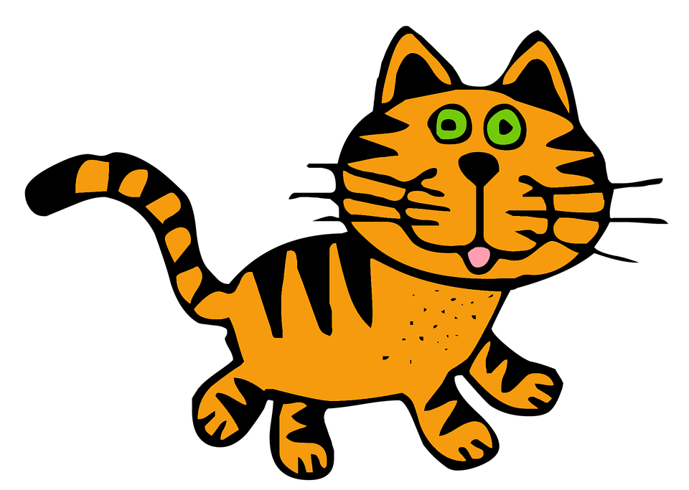 CAT- kot

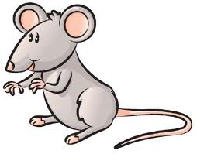 MOUSE- mysz
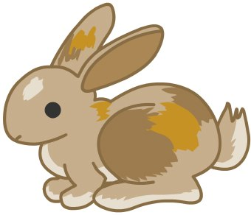 RABBIT- królik

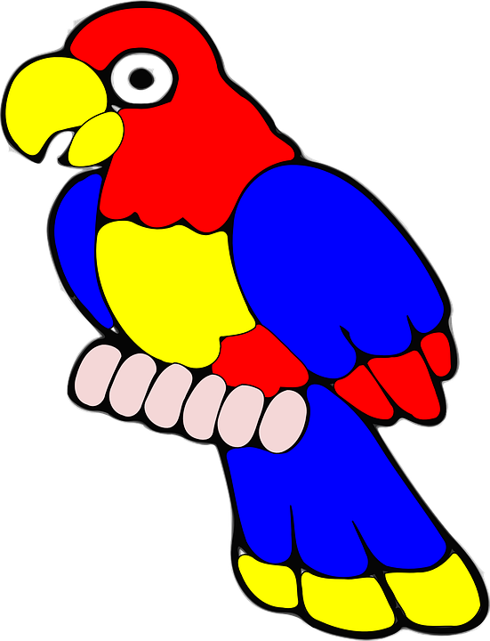 PARROT - papuga

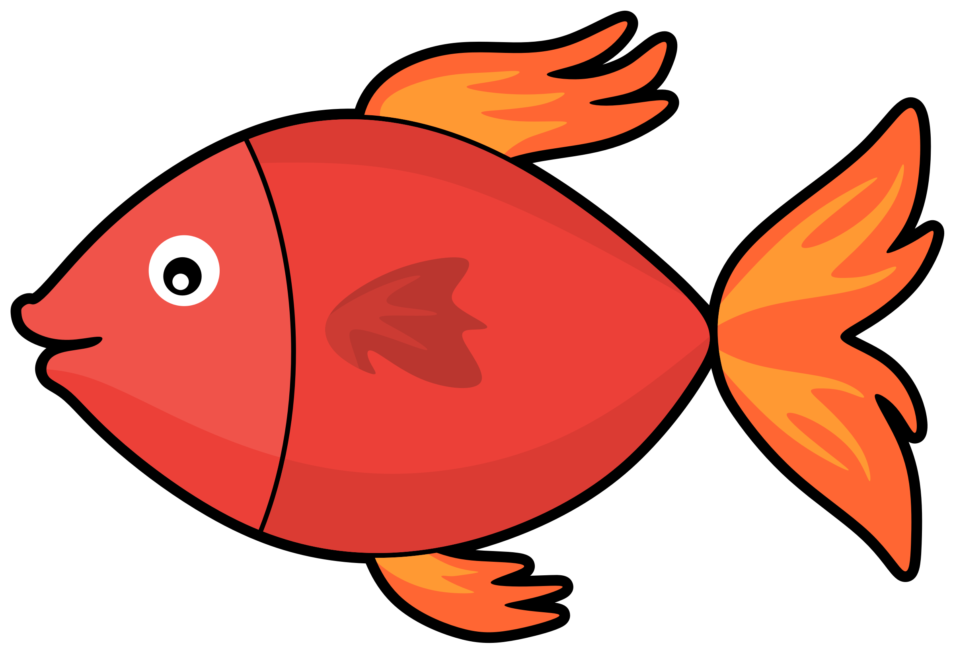 FISH- ryba

Aby dzieci mogły poćwiczyć wymowę proszę wejść tutaj:

https://fiszkoteka.pl/zestaw/1334817-pets-6-latki

albo tu:
https://www.youtube.com/watch?v=eJI1f8IAwVk (jest tu troszkę więcej zwierzątek)

Potem rodzic wskazuje obrazek z konkretnym zwierzątkiem i pyta : What’s this? - co to jest? Dziecko stara się odpowiedzieć po angielsku. Można też zorganizować zabawę: Rodzic naśladuje dźwięk danego zwierzątka domowego, a dziecko odgaduje, co to jest za zwierzę i podaje jego angielską nazwę. Dziecko może najpierw podać polską nazwę, ale proszę dopilnować, żeby podało również angielską.

W celu utrwalenia poznanego słownictwa, proponuję aby w domu skorzystać z podręcznika Bugs Team starter. Który dzieci maja już w domu. Do podręcznika dołączona jest również płyta z piosenkami i rymowankami do ćwiczeń. Dzieci otwierają podręcznik na str. 36, przyglądają się zwierzątkom na kamykach, po których skacze biedronka Lucy. Przeskakują razem z nią i powtarzają sobie nowe słowa.

Potem dzieci wykonują ćw.1, str. 37 - łączą zwierzątka z odpowiednią plamką i kolorują obrazki. Powtarzają sobie kolory w trakcie wykonywania tego ćwiczenia. Na koniec wykonują ćw. 2, str. 37. Po dorysowaniu zwierzątek dla każdego dziecka z obrazka, wcielają się w role tych dzieci i mówią głośno jakie posiadają zwierzątko, np. : I’ve got a (cat)

Żegnamy się piosenką:

https://www.youtube.com/watch?time_continue=43&v=2O975ewRT7Q&feature=emb_logo

Miłej zabawy
Katarzyna Niwińska

